Miljø
Skelbækvej 2
6200 Aabenraa
Tlf.: 73767676

Dato: 30-03-2016
Sagsnr.: 07/52762
Dokumentnr.: 27
Ejendom: 13861

Kontakt: Jørn Nissen Petersen
Direkte tlf.: 73767283
E-mail: jnp@aabenraa.dk
Emil Bonnichsen Petersen
Noldevej 10
6372 Bylderup-Bov

Tilsynsrapport 2016 på Noldevej 10

Denne tilsynsrapport vil i henhold til bekendtgørelse om miljøtilsyn blive offentliggjort
på kommunens hjemmeside www.aabenraa.dk under erhverv, erhverv på landet,
landbrug og miljøtilsyn - senest 4 måneder efter tilsynets udførelse.
De dele af rapporten som ifølge loven skal offentliggøres er følgende:
1. Baggrunden for tilsynet.
2. Navn, adresse og cvr-nummer.
3. Angivelse af karakter. (risikoscore)
4. Dato for tilsynets udførelse.
5. Hvad der er ført tilsyn med.
6. Om der er konstateret jordforurening.
7. Om der er meddelt forbud, påbud eller indskærpelser.
8. Konklusion på virksomhedens seneste indberetninger om egenkontrol, herunder
om indberetningen har givet tilsynsmyndigheden anledning til at udstede
påbud, forbud eller indskærpelser.
De ovenstående punkter kræves digitalt offentliggjort, og kan således ikke fjernes fra rapporten. Er der andre punkter, som du ikke ønsker offentliggjort, skal du meddele dette indenfor 4 uger fra dags dato. Hvis kommunen ikke har modtaget en skriftlig anmodning om fjernelse af øvrige punkter, inden fristens udløb, offentliggør Aabenraa Kommune rapporten i den udsendte form. Vi gør også opmærksom på, at eventuelle opfølgninger på henstillinger, påbud, forbud og indskærpelser også fremover vil blive offentliggjort på kommunens hjemmeside. Herudover vil enhver have ret til aktindsigt i henhold til offentlighedsloven, forvaltningsloven og lov om aktindsigt i miljøoplysninger. Henvendelse skal ske på mail: landbrug@aabenraa.dk.

Venlig hilsen

Jørn Nissen Petersen

Basis-og kampagnetilsyn 2016 på Noldevej 10

- Baggrunden for tilsynet

Baggrunden for dette tilsyn er Aabenraa Kommunes miljøtilsynsplan for virksomheder og husdyrbrug 2013-2017, husdyrbrugsloven samt miljøbeskyttelsesloven. Samtidig med det ordinære basistilsyn er der lavet et tilsyn med kommunens kampagne 2016, der omhandler ”Opbevaring af
ensilage og foder”. Målet med kampagnen er at rette ekstra fokus på opbevaringen og dermed
sikre at der ikke sker forurening fra oplæget.

- Navn, adresse, CVR-nummer, telefonnummer & mailadresse

Navn: Emil Bonnichsen Petersen
Adresse: Noldevej 10, 6372 Bylderup-Bov
CVR-nummer: 15262605
Telefonnummer: 51 21 39 60
Husdyrbrug: Kvæg

- Karakter & Tilsynsfrekvens

Karakter (risikoscore): 1,8
Tilsynsfrekvens: Basistilsyn hvert 3 år

- Dato for tilsynets udførelse & varslingsdato

Varslingsdato: 6. november 2016 – vedlagt. Desuden fik du udleveret skrivelse om u varslet tilsyn den pågældende dag, hvor tilsynet blev afholdt.
Tilsynsdato: 24. februar 2016

- Hvad der er ført tilsyn med
- Dyrehold i henhold til tilladelse (omregnet)
Miljøgodkendelse / tilladelse
Dyretype | Staldsystem | Antal stk. | Antal dyreenheder
Malkekøer | Senge spalte | 120 | 160
Opdræt 0-6 mdr. | Dyb. | Ca. 25 | Ca. 7
Opdræt 6-27 mdr. | Senge spalte | Ca. 95 | Ca. 45
I alt |  | 120 (opdræt) | Ca. 212

- Registreret ved tilsyn i henhold til gødningsregnskab 2013-2014
Seneste gødningsregnskab:
Dyretype | Staldsystem | Antal stk. | Antal dyreenheder
Malkekøer | Senge | 122,7
Opdræt 0-6 mdr. | Dyb. | 26
Opdræt 6-27 | Senge | 109,7
Tyrekalve | Dyb. | 44
Ungtyre | Spalte | 4
I alt |  |  | 225,89
Bemærkninger: Dyreholdet skal holdes på den tilladte produktion.

- Gødningsopbevaringsanlæg
Type | Rumfang/  areal | Bygge år | 10 års BHK | Næste 10 års BHK | Logbog | Flydelag
Gyllebeholder 1 | 895 | 1989 | 2009 | 2019 | Ok | Ok
Gyllebeholder 2 | 1700 | 1995 | 2014 | 2024 | Ok | Ok

- Tjekliste til gyllebeholdere (Noldevej 10)

 | Ja | Nej | Bemærkninger
Er der mere end 100 m fra beholderen til vandløb / søer over 100 m2? | x
Er der hældninger på mere end 6 grader til vandløb eller søer over 100 m2? |  | x
Er beholderen omfattet af reglerne for alarm? |  | x
Er beholderen omfattet reglerne for barriere? |  | x
Modtages der slam? |  | x
Er beplantning i orden? | x
Er der fare for overløb? |  | x
Er der spjæld mellem fortank og beholderen? |  | x
Er beholderens højeste niveau højere end fortanken? | x
Er der monteret fast pumperør? |  | x
Bemærkninger: Alarm på Stemmildvej 29
- Møddingspladser
Afgrænsning (mur/randzone) | Fast bund | Afløb | Tagvand (overfladevand) | Daglig tilførsel (overdækket)
Er der fare for overløb/forurening? Ingen

- Kalvehytter
 | Ja | Nej
Er der fast opstillede kalvehytter? |  | x
Står de på fast bund?
Er der afløb til gyllebeholder eller anden form for opsamling?
Bemærkninger:

- Kapacitet af gødningsopbevaringsanlæg

 | Ja | Nej
Er der kapacitetskravet opfyldt | x
Bemærkninger:

Markmødding/kompost

Hvad komposteres? | Intet på tilsynstidspunktet
Hvor lang tid har det ligget på fast bund? | Se vedlagte vejledning der skal følges
Er tørstofindholdet over 30 %?
Er stakken overdækket?
Er afstandskrav opfyldt? | Afstandskrav som ikke er overholdt?  (Ikke wrapballer)
 |  | 25 m til Enkelt vandboring
 |  | 50 m til Fælles vandboring
 |  | 15 m til Vandløb (også dræn) og søer
 |  | 15 m til Offentlig vej og privat fællesvej
 |  | 30 m til Naboskel
 |  | 25 m til Levnedsmiddelvirksomhed
 |  | 15 m til Beboelse på samme ejendom

- Plansiloer/ensilagepladser
Er plansiloer lovlige med miljø-og byggetilladelse? | Nej.
Hvad ensileres der? | Majs / græs
Er der 1 m høj sidebegrænsning? | nej
Er sidebegrænsningen intakt? | ingen
Er der 2 m randzoner? | nej
Har randzoner 3 % fald mod afløb (6 cm)? | nej
Ligger der ensilage på randzonen? | Nej ikke på tilsynstidspunktet
Er bunden tæt? | ja
Er der 1 % fald mod afløb? | nej
Er der afløb til opsamling af ensilagesaft? | nej
Er afløb vedligeholdte og i orden? | nej
Er der fare for overløb/forurening? | ja
Er der opsat sprinkleranlæg? | Nej
Bemærkninger:

- Oplæg af ensilage i marken

Hvad ensileres der? | Majs/græs
Er stakken overdækket? | Ok
Hvor længe har stakken ligget samme sted? (2 år) | Ok
Anvendes wrap? | Ja
Hvordan oplagres wrap? | Se kort
Er wrap tæt og i orden? | Ok
Bemærkninger:

Er afstandskrav overholdt:

25 m til mark – og drikkevandsboringer
50 m til vandværk.
15 m til dræn/vandløb.
Ok
15 m til vej.
25 m til levnedsmiddelvirksomhed,
30 m til naboskel.

- Andet foder

Oplagres der andet foder? | Ja, valset korn
Hvor opbevares det?

Bemærkninger:

Billeder af det sete:
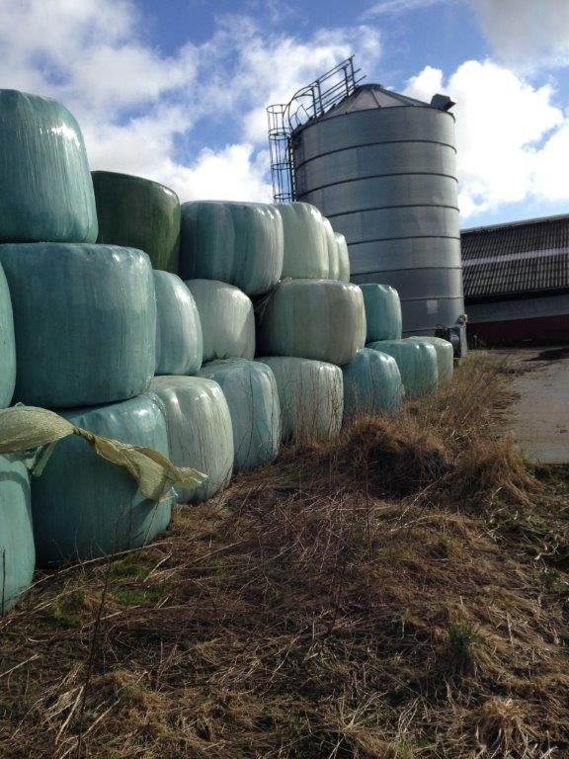 | 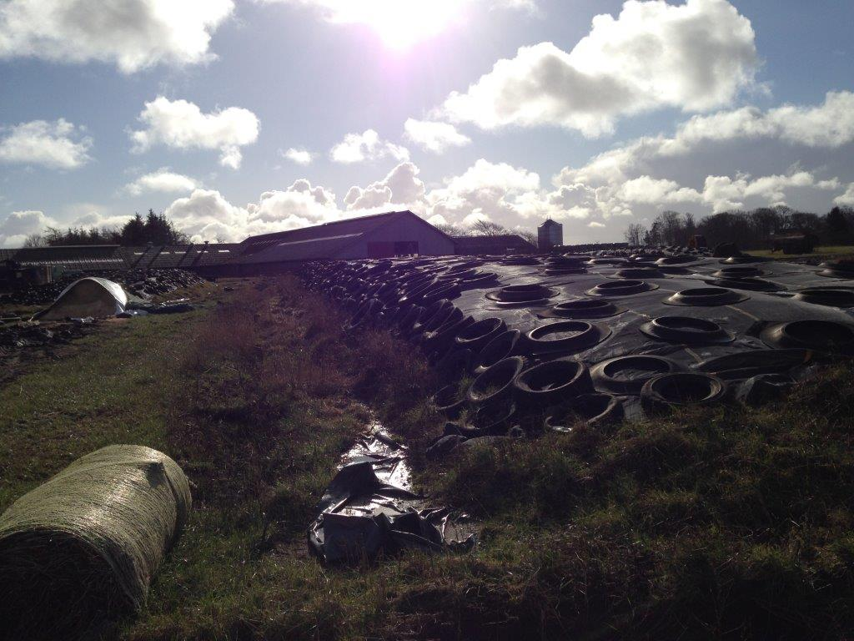
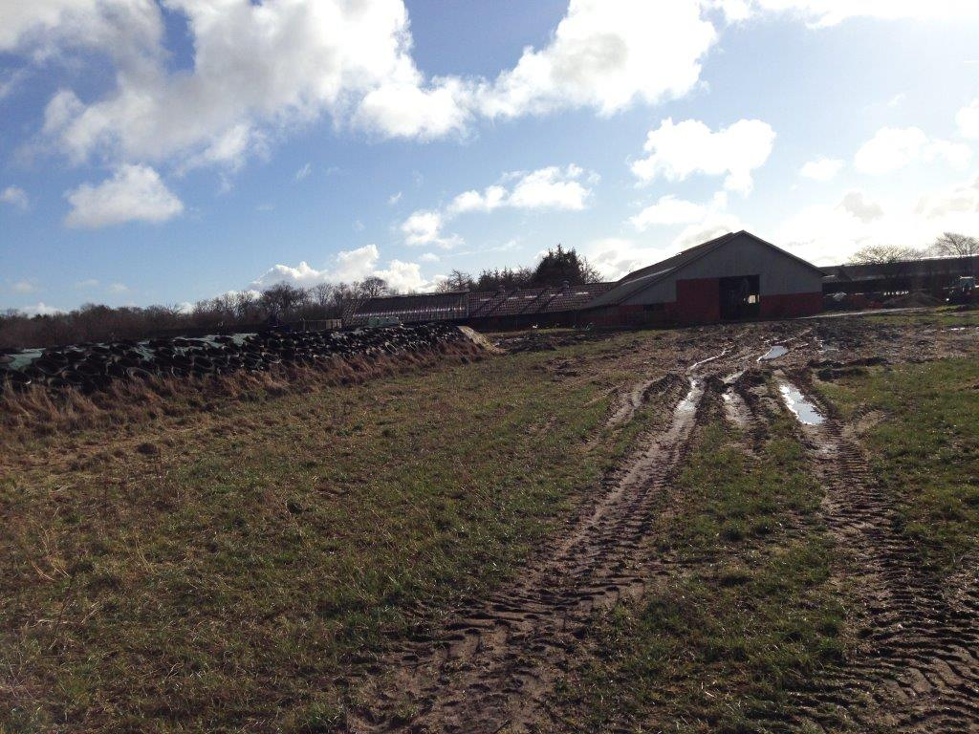

- Skadedyr
 | Ja | Nej
Foretages der bekæmpelse | x
Bemærkninger:

- Konstateret jordforurening

 | Ja | Nej
Er der konstateret jordforurening |  | x
Bemærkninger:

- Meddelt Henstilling, påbud, forbud eller indskærpelse

 | Ja | Nej
Er der meddelt henstilling, påbud eller indskærpelse | x
Bemærkninger:

- Endelig konklusion på tilsynet, bemærkninger og aftaler

Ved tilsynet oplyste du, at ensilagepladsen med betonunderlag var anlagt med tidligere accept fra kommunen. Vi har gennemgået vores arkiver og kan ikke finde accept / anmeldelse af pladsen. Af luftfoto kan vi se, at pladsen blev anlagt i perioden 1999-2002 og sandsynligvis udvidet igen efter 2002 med ca. 15-20 m mod nord. Det kan ikke ud fra luftfoto siges om der oplagres saftafgiven ensilage på pladsen. Ifølge § 28 i bekendtgørelse nr. 44 af 11. januar 2016 om tilladelse og godkendelse m.v. af husdyrbrug, skal du anmelde den del af ensilagepladsen, der blev anlagt efter 2002 til Aabenraa Kommune. Anmeldelse skal ske gennem dette link:
https://www.aabenraa.dk/erhverv/erhverv-paa-landet/landbrug/anmeldeordning/

Anmeldelsen skal indgives inden den 29. april 2016.

Den ulovlige del af pladsen skal lovliggøres efter § 16 i bekendtgørelse nr. 1318 af 26. november 2015, senest 3 måneder efter du har fået byggetilladelse fra Aabenraa Kommune.

Til orientering skal det oplyses at overtrædelse af reglerne i husdyrgødningsbekendtgørelsen kan føre til bøde.

- Tidsregistrering

Aktivitet | Tid
Forberedelse | 1
Tilsyn | 0
Afrapportering | 2

Tilsynsførende: Jørn Nissen Petersen

.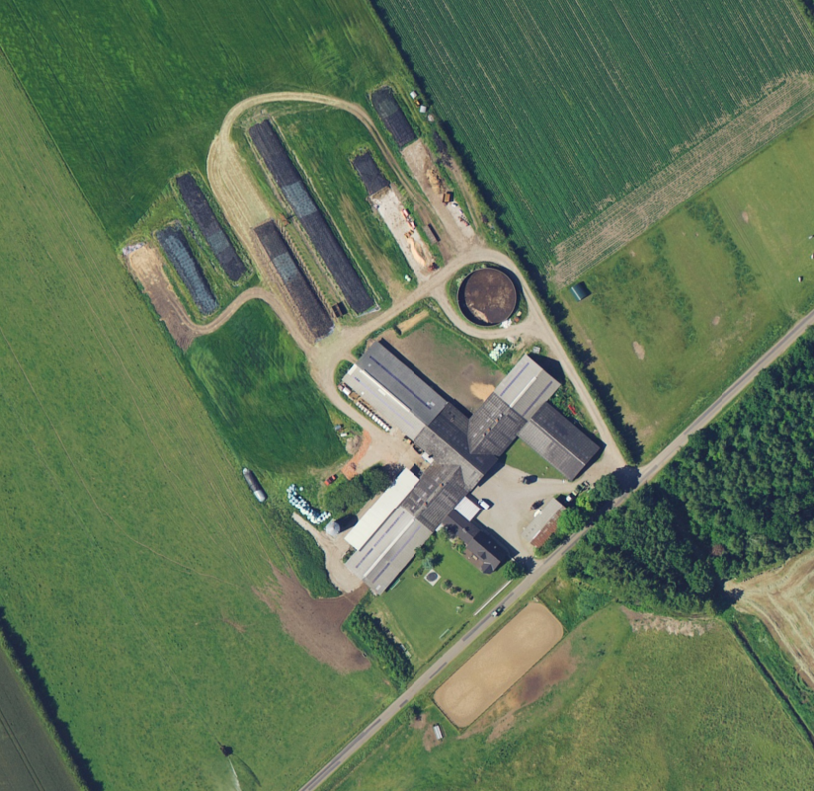
2015
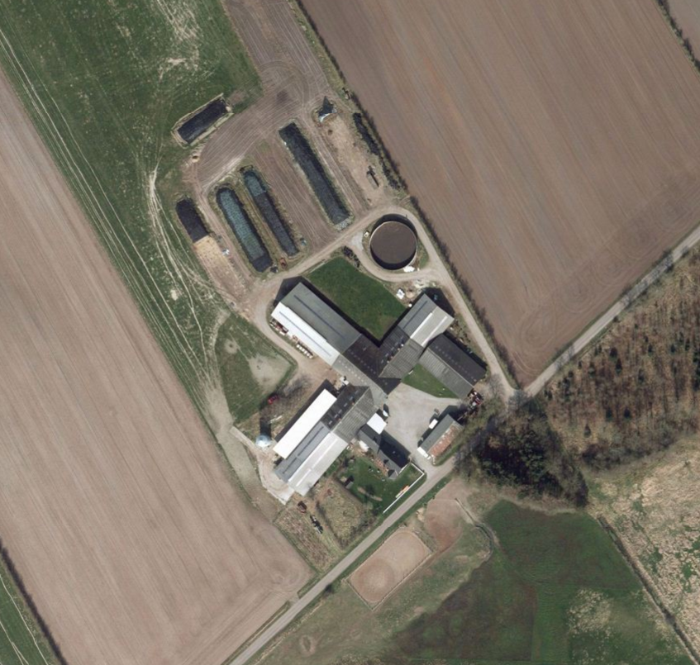
2012
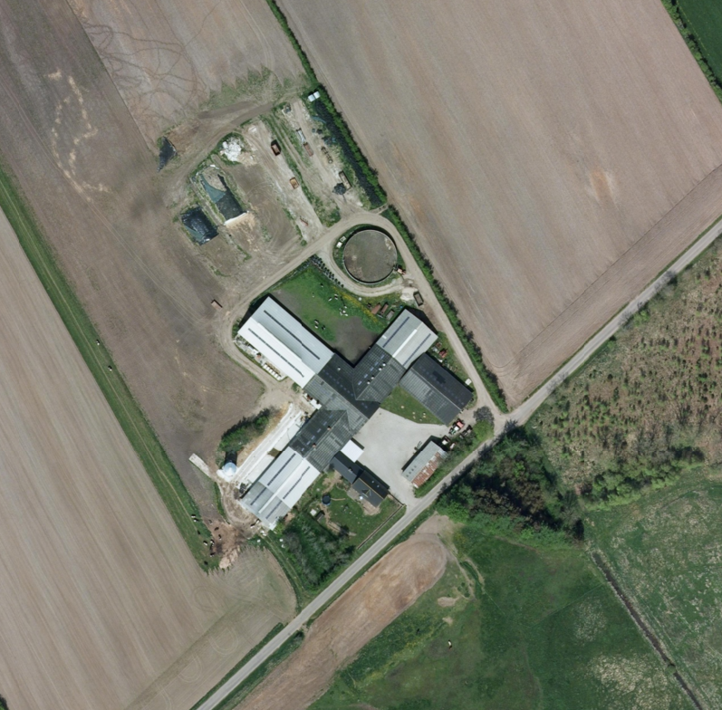
2008
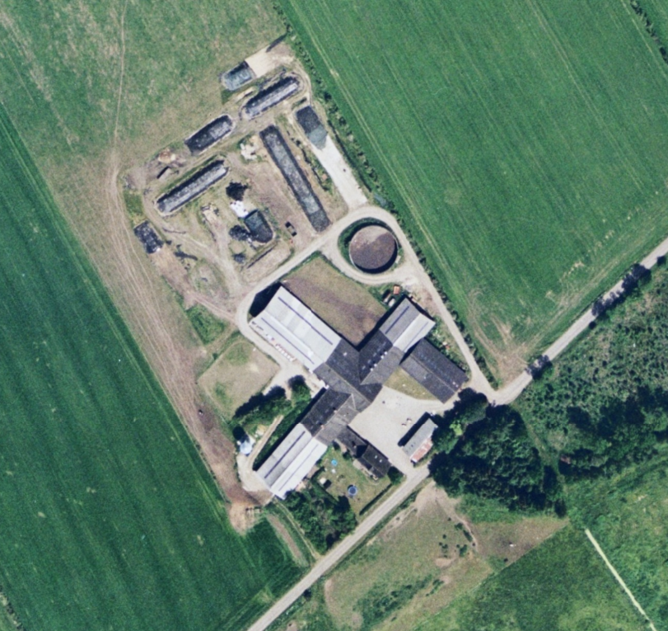
2006
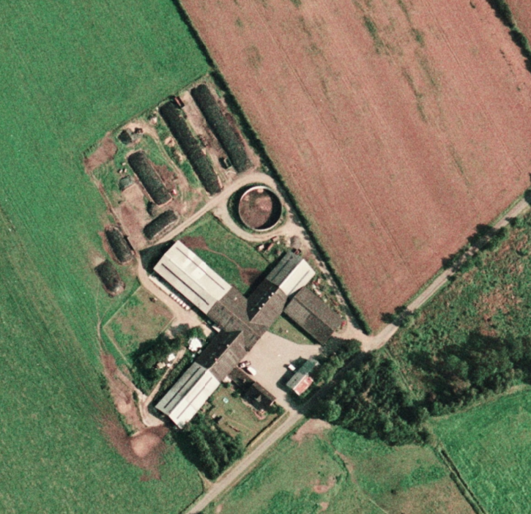
2004
2002
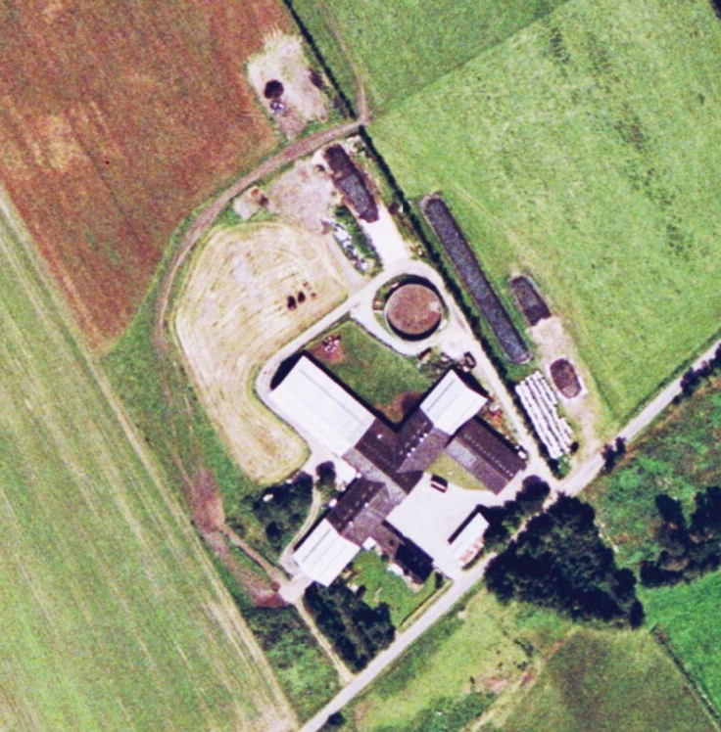
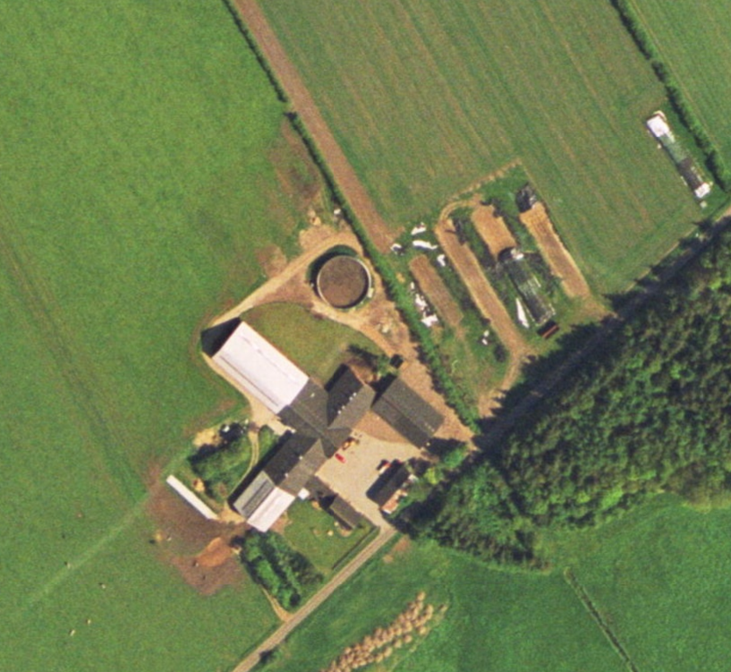
1999

Uddrag af bekendtgørelse nr. 44 af 11. januar 2016
§ 28. Etablering, udvidelse eller ændring på eksisterende husdyrbrug af ensilageplads, herunder ensilagesilo, i form af en støbt plads til opbevaring af ensilage, med eller uden støttemure, kan finde sted efter anmeldelse til kommunalbestyrelsen, hvis størrelsen af etableringen, udvidelsen eller ændringen af pladsen eller siloen i sig selv ikke overstiger 3.000 m2 eksklusiv vejarealer og kantbelægninger, jf. dog stk. 2-7.
Stk. 2. Anmeldelse efter stk. 1 kan kun finde sted, hvis byggeriet er erhvervsmæssigt nødvendigt for driften af den pågældende bedrift som landbrugsbedrift, og det placeres i umiddelbar tilknytning til hidtidige bebyggelsesarealer på den ejendom, hvor byggeriet opføres.
Stk. 3. Opførelse af en ensilageplads med en grundplan, der ikke overstiger 1.000 m2, kan finde sted efter anmeldelse, når siloen placeres i en afstand på mindst følgende:
1) 100 meter fra
a) beboelsesbygninger på en ejendom uden landbrugspligt i en samlet bebyggelse i landzone, som har en anden ejer end driftsherren,
b) eksisterende eller ifølge kommuneplanens rammedel fremtidig byzone eller sommerhusområde, og
c) lokalplanlagte områder i landzone udlagt til blandet bolig og erhverv eller offentlige formål til beboelse, institutioner, rekreative formål og lignende.
2) 75 meter fra beboelse på den nærmeste naboejendom uden landbrugspligt, som ikke ejes af driftsherren.
3) 50 meter fra åbne vandløb og fra søer med et areal, der er større end 100 m2.
Stk. 4. Opførelse af en ensilageplads med en grundplan over 1.000 m2, men som ikke overstiger 3.000 m2, kan finde sted efter anmeldelse, når siloen placeres i en afstand på mindst følgende:
1) 150 meter fra
a) beboelsesbygninger på en ejendom uden landbrugspligt i en samlet bebyggelse i landzone, som har en anden ejer end driftsherren,
b) eksisterende eller ifølge kommuneplanens rammedel fremtidig byzone eller sommerhusområde, og
c) lokalplanlagte områder i landzone udlagt til blandet bolig og erhverv eller offentlige formål til beboelse, institutioner, rekreative formål og lignende.
2) 100 meter fra beboelse på den nærmeste naboejendom uden landbrugspligt, som ikke ejes af driftsherren.
3) 50 meter fra åbne vandløb og fra søer med et areal, der er større end 100 m2.
Stk. 5. En anmeldt plads, jf. stk. 1, skal ud over de i stk. 3 og 4, nævnte afstandskrav opfylde følgende betingelser, jf. dog § 38, stk. 5:
1) Ensilagepladsen skal etableres i sædvanlige byggematerialer i ikke-reflekterende overflader.
2) Etableringen af pladsen må ikke medføre væsentlige ændringer i eksisterende terræn.
3) Kanten på en ensilageplads med tilhørende støttemure må ikke opføres mere end 3 meter over eksisterende terræn, medmindre ensilagepladsen helt omkranses af eksisterende driftsbygninger og -anlæg på ejendommen, og pladsens højde ikke overstiger højden på den laveste eksisterende bygning eller anlæg målt fra terræn til tagryg.
4) Senest den 31. december året efter etableringen af ensilagepladsen skal der etableres afskærmende beplantning omkring pladsen. Den afskærmende beplantning skal bestå af løvtræarter og buske, der er naturligt hjemmehørende i området, og beplantningen skal vedligeholdes i fornødent omfang, herunder ved eventuel gentilplantning.
Stk. 6. Anmeldes flere ensilagepladser, jf. stk. 1, skal anlæggene samlet set overholde de størrelsesgrænser og afstandskrav, som er angivet i stk. 1, stk. 3 og stk. 4.
Stk. 7. Bestemmelsen i stk. 6 finder ikke anvendelse på ensilagepladser, der er indgået i kommunalbestyrelsens vurdering i forbindelse med en tilladelse eller godkendelse efter lov om miljøgodkendelse m.v. af husdyrbrug.

Uddrag af bekendtgørelse nr. 1318 af 26. november 2015:
§ 16. Ensilageopbevaringsanlæg skal indrettes således, at overfladevand fra omliggende arealer og tage ikke kan løbe ind på ensilagepladsen. Ensilagesaft skal bortledes gennem dertil indrettede afløb, jf. kapitel 8.
Stk. 2. Ensilageopbevaringsanlæggets sidebegrænsning skal som minimum bestå af en 1 meter høj mur eller en 2 meter bred randbelægning. De 2 meter randbelægning skal som minimum have 3 pct. fald mod afløb, jf. dog § 24, stk. 3. Ensilageopbevaringsanlæggets bund skal som minimum have 1 pct. fald mod afløb.
Stk. 3. Ensilageopbevaringsanlæggets bund og sidebegrænsning skal være udført af bestandige materialer, som er uigennemtrængelige for fugt, og skal udføres således, at de kan modstå påvirkningerne fra køretøjer og redskaber ved fyldning og tømning og fra den oplagrede ensilage.
Kapitel 8
Indretning af afløb
§ 22. Afløb fra stalde, møddinger og ensilageopbevaringsanlæg, samle- og pumpebrønde skal føres gennem tætte, lukkede ledninger. Afløb, der kommer under pumpetryk, skal udføres således, at de kan modstå påvirkninger fra pumpetrykket. Afløb med tilhørende brønde skal udføres af autoriserede kloakmestre i overensstemmelse med forskrifter for afløb, som er anført i bygningsreglementet.
§ 23. Afløb fra stalde skal føres til beholder for flydende husdyrgødning.
Stk. 2. Restvand kan føres til en beholder for flydende husdyrgødning eller til en separat beholder.
§ 24. Møddinger og ensilageopbevaringsanlæg skal udføres således, at der er afløb fra laveste punkt, og at tilstopning undgås, jf. dog stk. 3. Afløbet dimensioneres og udføres ifølge DS 432 Norm for afløbsinstallationer. Afløbet skal føres til beholder, der opfylder bestemmelserne i kapitel 7.
Stk. 2. På ensilageopbevaringsanlæg med randbelægning skal der altid være afløb i umiddelbar tilknytning til en randbelægning. Har ensilageopbevaringsanlægget mere end én randbelægning, kan det ene afløb erstattes af en rørledning til afløbet med tilstrækkelig kapacitet til at bortlede evt. saf‌tafløb. Såfremt rørledningen er placeret uden for pladsen, skal denne overholde kravene i § 22.
Stk. 3. Tårnsiloer til opbevaring af ensilage kan udføres uden afløb
§ 42. Bekendtgørelsen træder i kraft den 1. december 2015.
Stk. 2. For virksomheder, der ved bekendtgørelsens ikrafttræden har en godkendelse efter lov om miljøbeskyttelse kapitel 5 eller en tilladelse eller godkendelse efter lov om miljøgodkendelse m.v. af husdyrbrug §§ 10-12 eller § 16, træder bekendtgørelsens bestemmelser i stedet for godkendelsens eller tilladelsens vilkår, i det omfang bekendtgørelsens bestemmelser er mere vidtgående end vilkårene.
Stk. 3. Afgørelser, som er truffet i medfør af regler nævnt i stk. 2 samt tidligere bekendtgørelser, bevarer deres gyldighed, indtil der efter denne bekendtgørelse, lov om miljøbeskyttelse eller lov om miljøgodkendelse m.v. af husdyrbrug træffes nye afgørelser eller bestemmes andet.
Stk. 4. § 16 gælder ikke for anlæg, der er etableret før den 1. august 2002, og som udelukkende anvendes til opbevaring af ikke-saftgivende ensilage.
Stk. 5. § 20, stk. 8, 1. pkt., gælder ikke, hvis det første tilsyn, hvor der blev konstateret mangelfuld overdækning efter § 20, stk. 3, blev foretaget før den 1. august 2012.
Stk. 6. Bestemmelsen i§ 24, stk. 2,træder i kraft den 1. januar 2017.
Stk. 7. Bekendtgørelse nr. 594 af 4. maj 2015 om erhvervsmæssigt dyrehold, husdyrgødning, ensilage m.v. ophæves.

